

Version 1.0

Guide de l'utilisateur

CREM - 12/10/2012

Sommaire

Sommaire 2

I.Préambule 3

II.Navigation (sans compte) 6

A.Onglet « Accueil » 6

B.Onglet « Archives » : Description des niveaux de catalogage 7

1.Niveau « fonds » 9

2.Niveau « corpus » 13

3.Niveau « collection » 14

4.Niveau « item » 17

C.Onglet « Géo-Navigateur » 21

1.Onglet « Géo-Navigateur » 21

2.Modes de visualisation du navigateur géographique 22

3.Autre accès au Géo-Navigateur  23

D.Onglet « Recherche avancée » 24

E.Les players audio « Sélection musicale » 28

1.3 players audio 28

2.Description 29

3.Les ondes sonores 30

1. Préambule

Page d’accueil de la plateforme TELEMETA

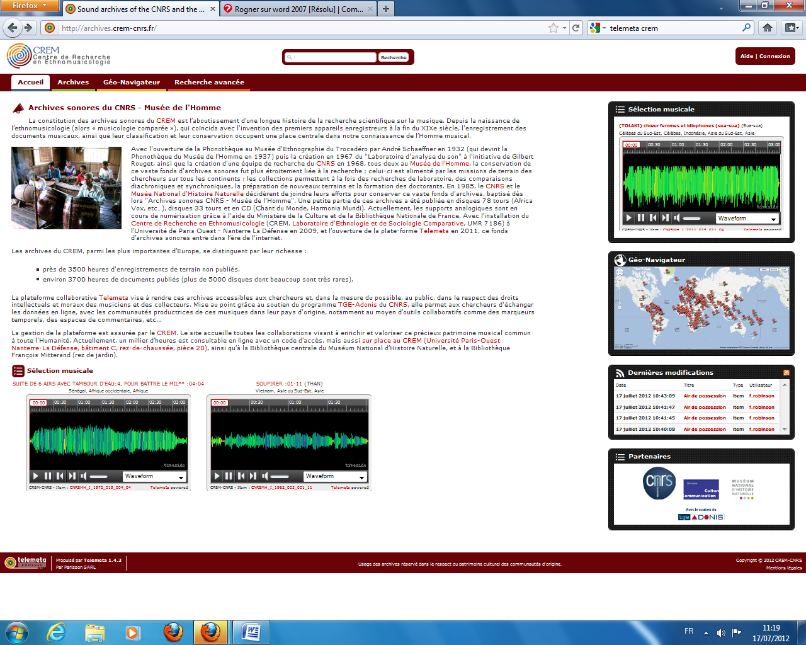

La page d’accueil  propose :

* Une barre de recherche simple (plein texte)
* 4 onglets de navigation (« Accueil », « Archives », « Géo-Navigateur », « Recherche avancée »)
* Un texte de présentation du fonds d’archives sonores de l’institution
* 2 players audio proposant une sélection d’archives libres de droit en écoute (bas de page)
* Un bouton « Aide » : personnes à contacter du service des ressources documentaires et du service technique.
* Un bouton « Connexion » pour l’ouverture de son compte utilisateur

|  |  |
| --- | --- |
| Barre de recherche |  |
| 4 onglets de navigation |  |
| 2 players audio en bas de page |  |
| Boutons « Aide » et « Connexion » |  |

* 4 fenêtres sur la droite :

1. Un player audio proposant une sélection d’archives libres de droit en écoute

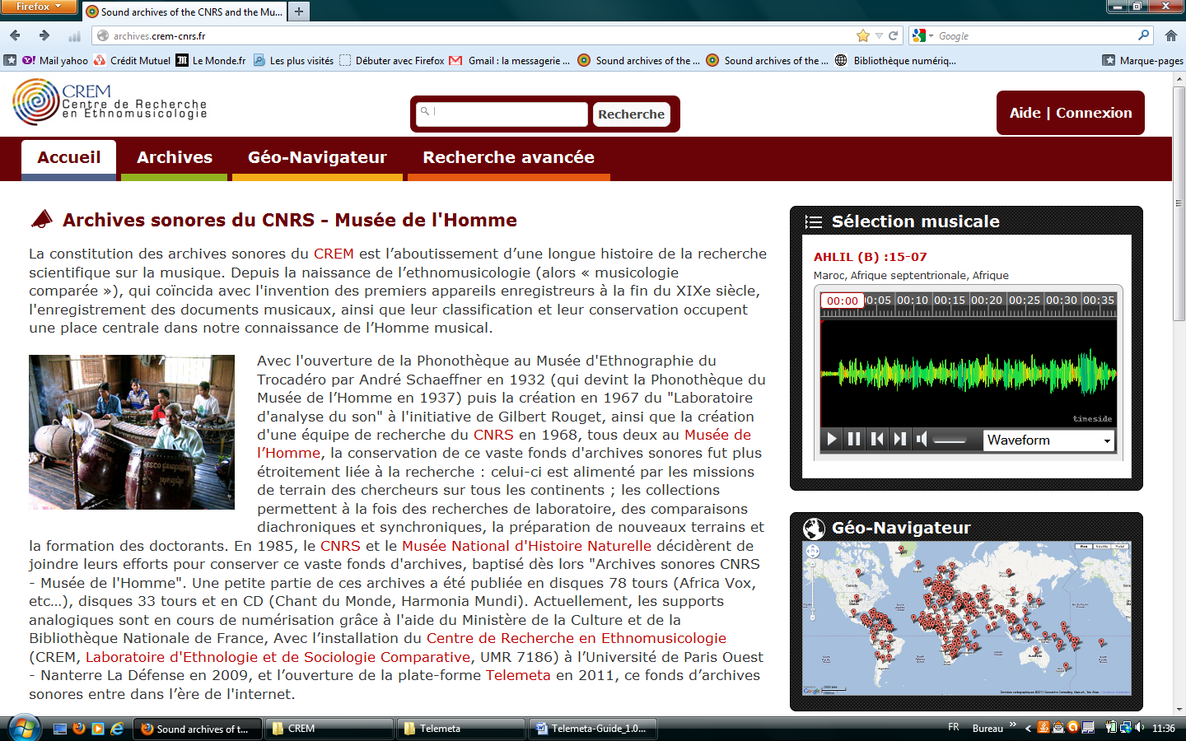

1. Une fenêtre d’accès rapide au Géo-Navigateur

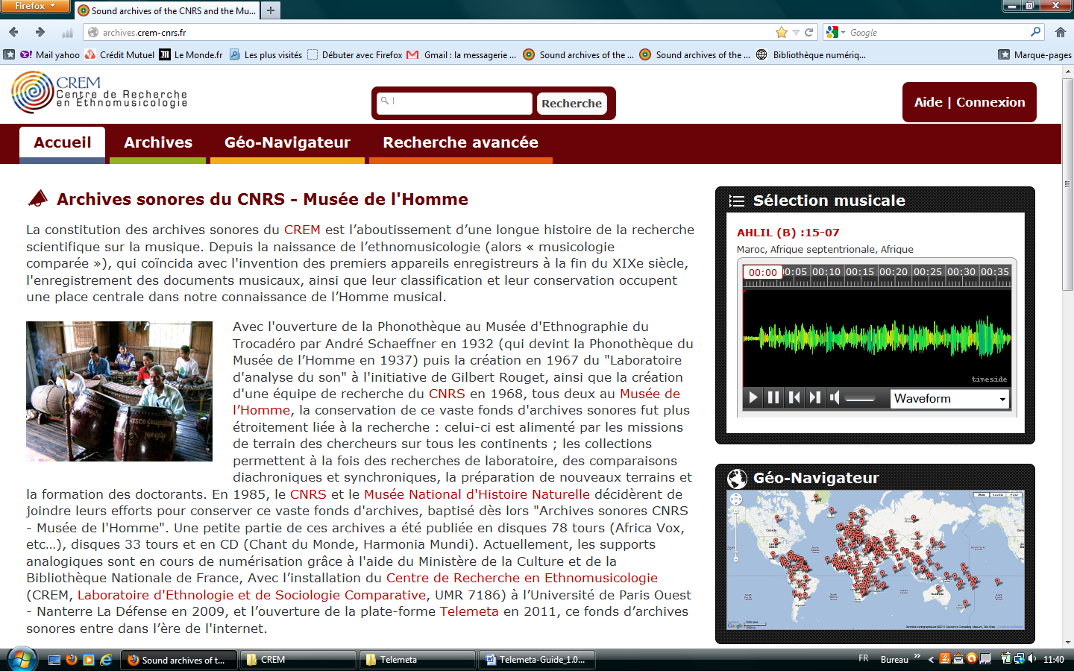

1. Une fenêtre « Dernières modifications »

Cette fenêtre permet de consulter les dernières fiches saisies dans TELEMETA.

En cliquant sur le *titre*, on accède directement à la fiche.

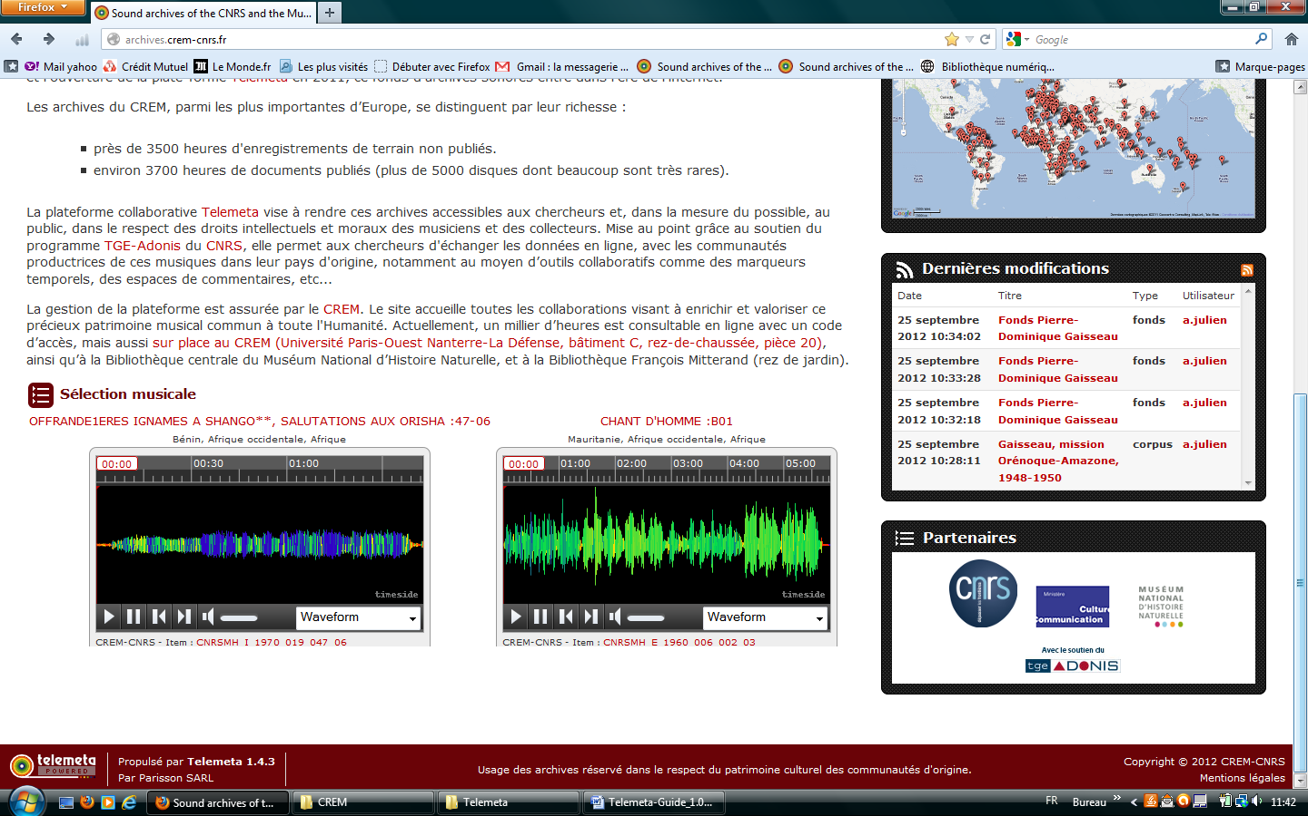

1. Une fenêtre « Partenaires »

Cette fenêtre présente les partenaires ayant collaboré au projet TELEMETA.

En cliquant sur le logo, on accède à la page d’accueil du site de l’organisme sélectionné.



1. Navigation (sans compte)
   1. Onglet « Accueil »

L’onglet « Accueil » permet d’accéder à la page d’accueil à tout moment de la navigation.

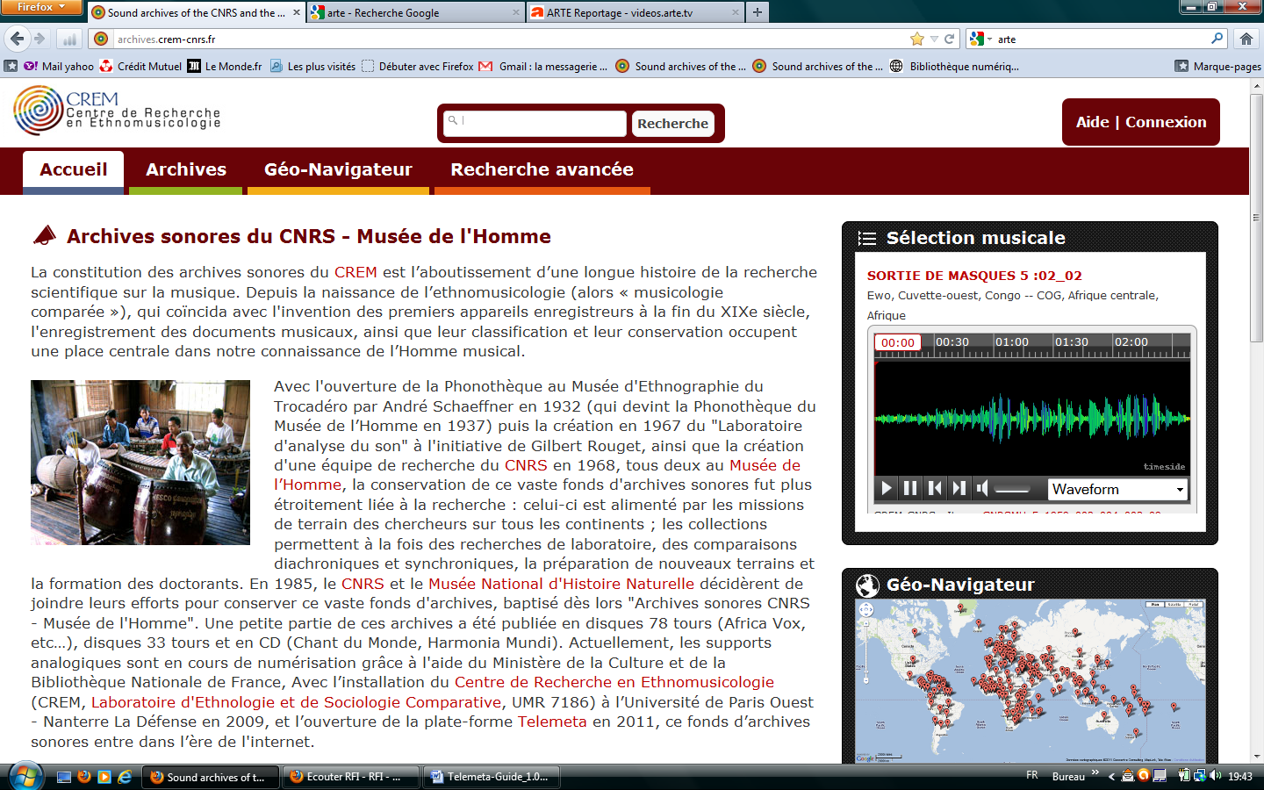

* 1. Onglet « Archives » : Description des niveaux de catalogage

L’onglet « Archives » permet de naviguer dans le plan de classement du fonds des archives sonores qui s’organise sur 4 niveaux hiérarchisés (de la plus large à la plus petite unité documentaire) :

Fonds → Corpus → Collections → Item

Un ***fonds*** s’organise autour de plusieurs ***corpus***, eux-mêmes constitués de différentes ***collections*** qui comprennent des ***items*** (la plus petite unité documentaire).

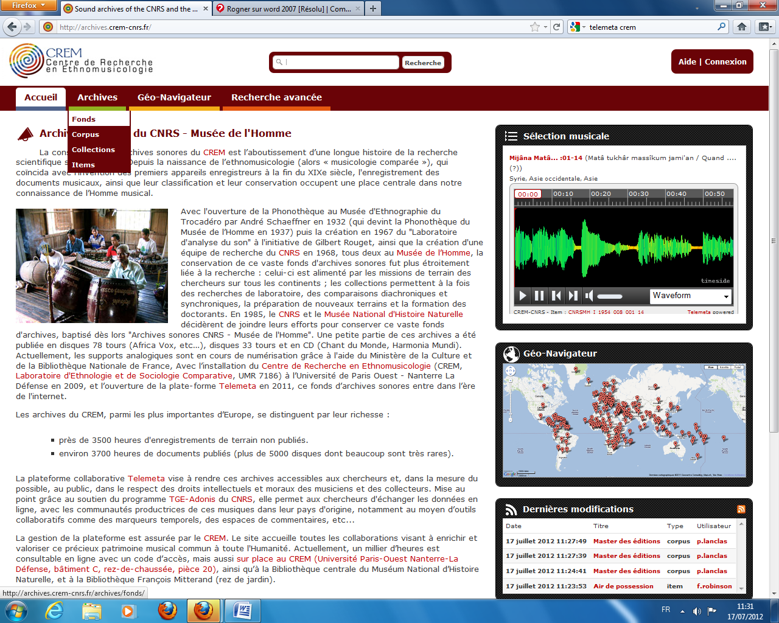

A partir de l’onglet « archives », sélectionner le niveau du plan de classement auquel on souhaite accéder.

Pour chaque niveau, une page s’ouvre avec la liste des fiches associées (20 résultats par page).

Pour passer d’une page à l’autre, cliquer sur « suivant » ou sur un numéro de page.

* Niveau « fonds » :

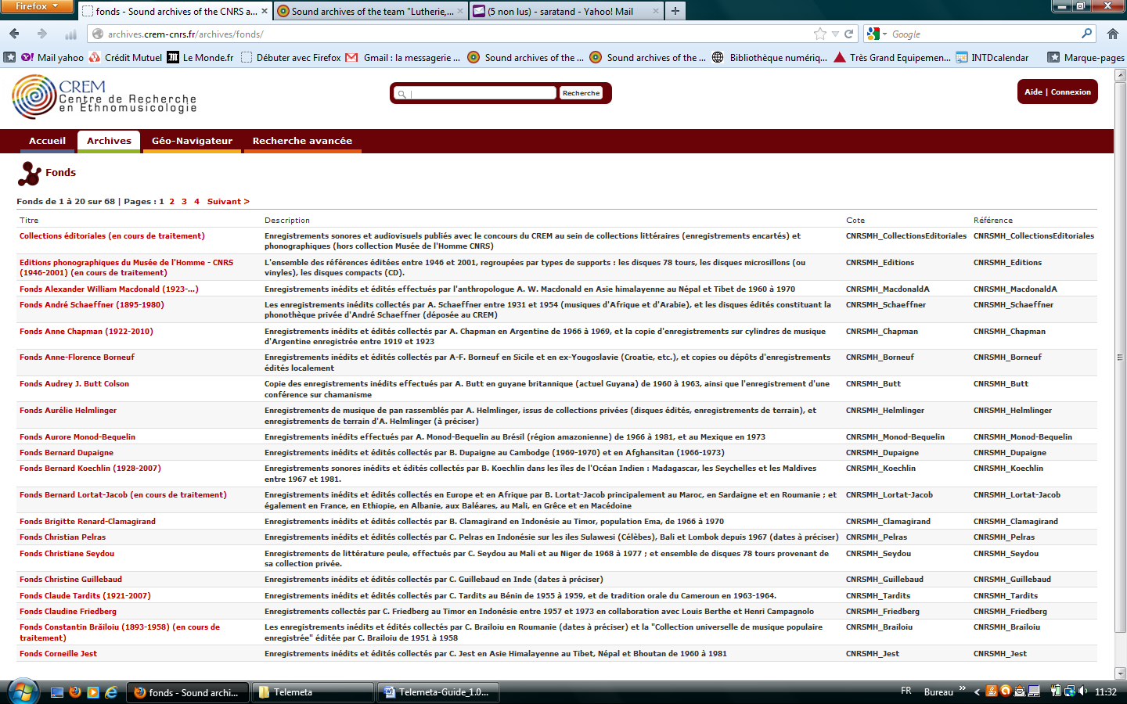

* Niveau « corpus » :

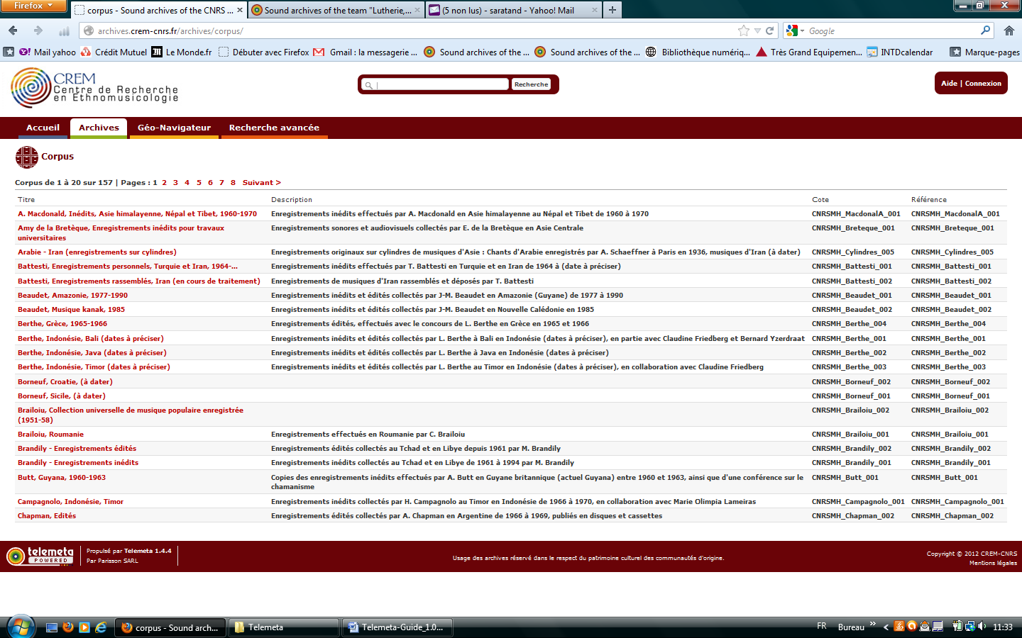

* Niveau « collection » :

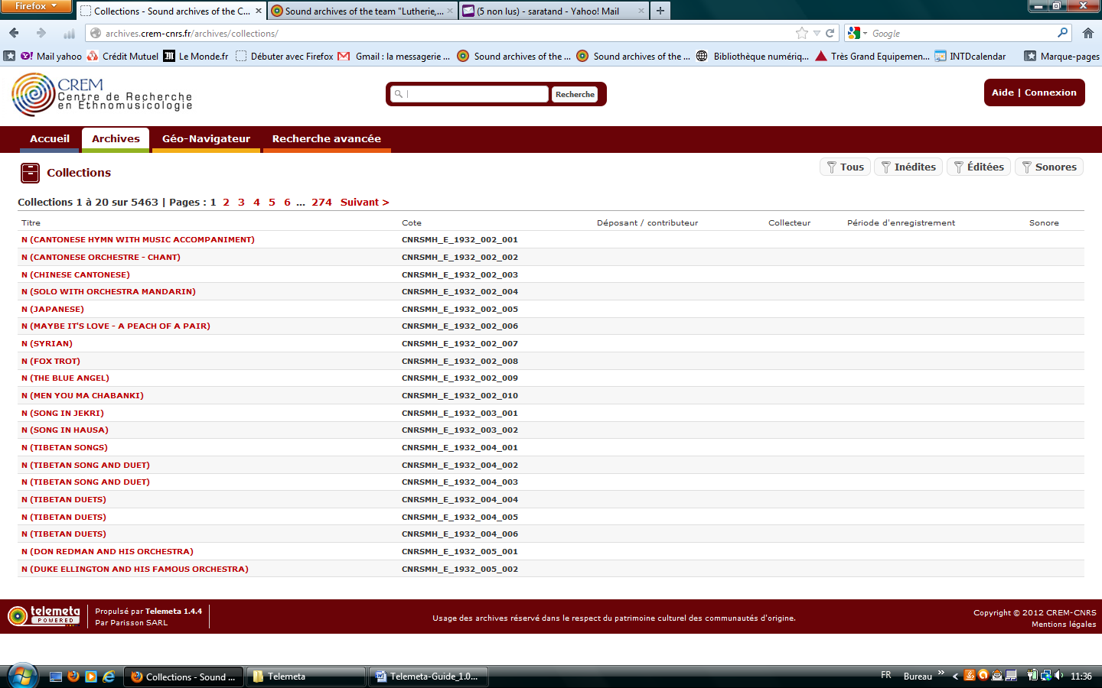

Les boutons de droite permettent d’élargir la recherche à toutes les collections (« tous ») ou de restreindre la recherche aux collections inédites, éditées ou à celles qui proposent des archives à l’écoute (« sonores »).

* Niveau « item » :

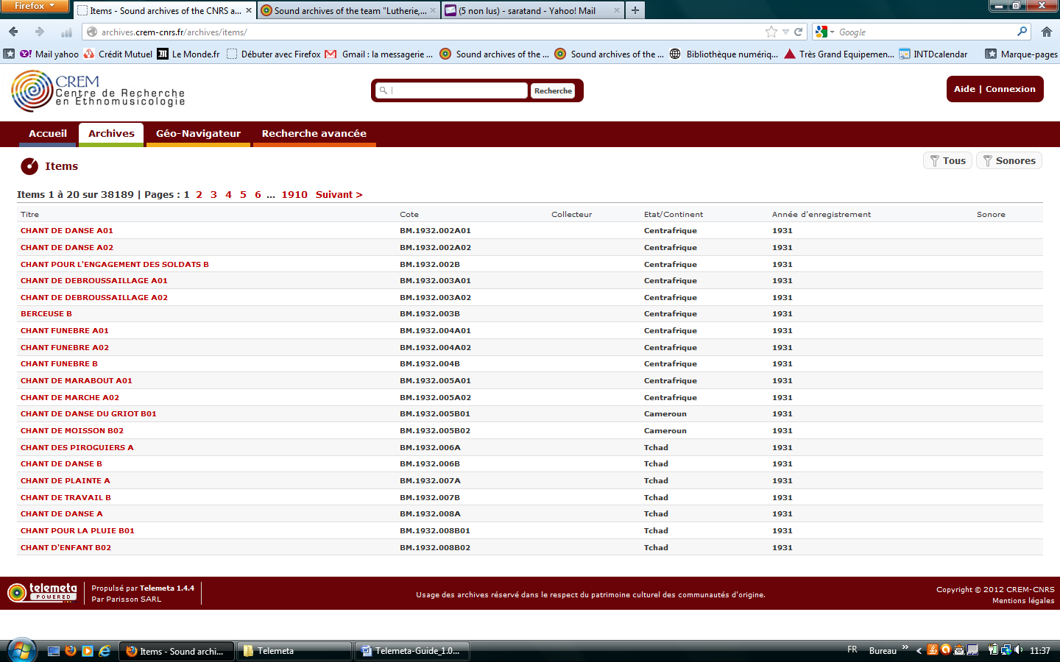

Les boutons de droite permettent d’élargir la recherche à toutes les collections (« tous ») ou de la restreindre uniquement aux collections proposant des archives à l’écoute (« sonores »).

* + 1. Niveau « fonds »

Sélectionner un fonds pour accéder à sa fiche.

*Un* ***fonds*** est composé de sous-ensembles : ***les* *corpus***.

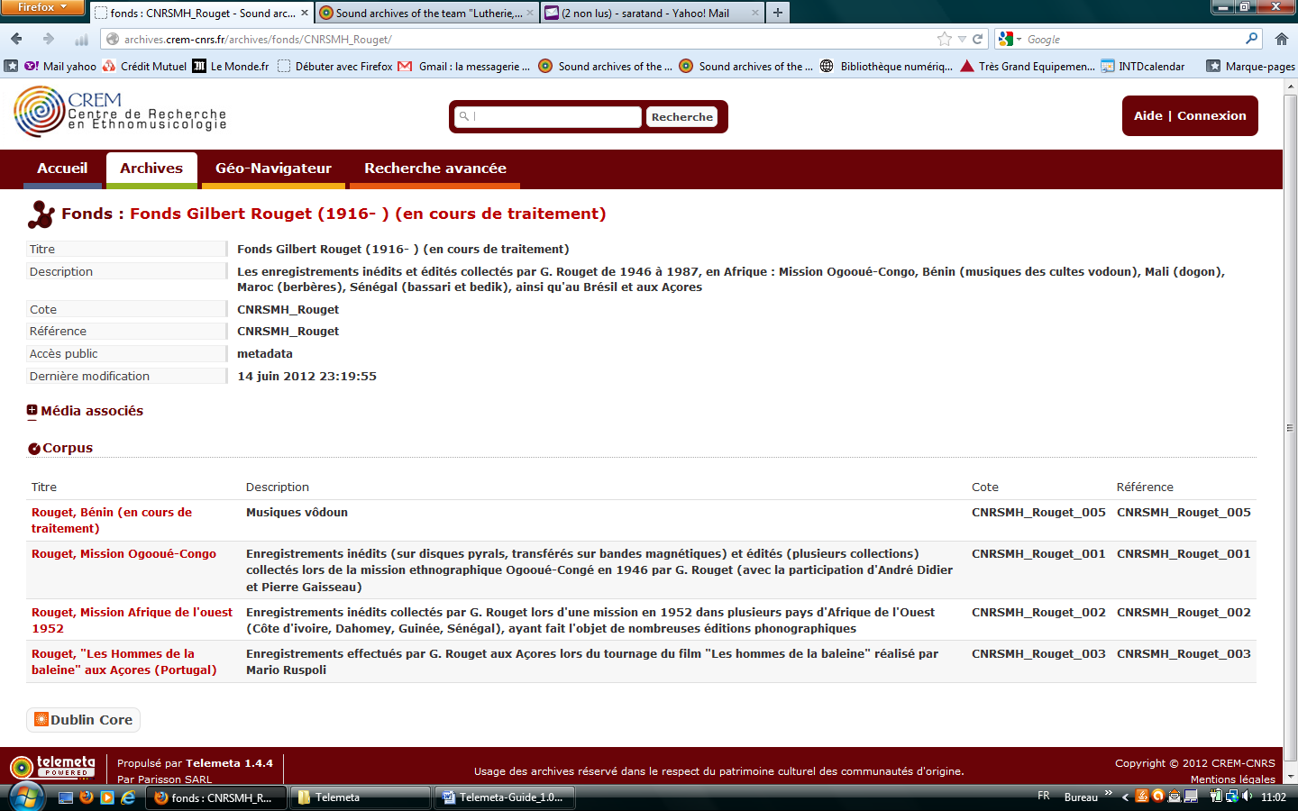

* + - 1. Description de la fiche « fonds »

Dans cet exemple, le *fonds Gilbert Rouget (1916- ) (en cours de traitement)* comprend 4 corpus :

* Bénin
* Mission Ogooué-Congo
* Mission Afrique de l’Ouest 1952
* « Les Hommes de la baleine » aux Açores (Portugal)

La fiche « fonds » propose :

* Des métadonnées :
  + Titre du fonds
  + Description synthétique de son contenu
  + Cote univoque du fonds
  + Type d’accès au contenu du fonds
  + Date de la dernière modification apportée à la fiche
* Un pavé « Média associés », cf. 1- c) Le pavé « Média associés »
* La liste des corpus contenus dans le fonds avec leur titre, une description synthétique et leur cote univoque.

Pour accéder à un corpus, cliquer sur son titre.

* Le bouton « *Dublin Core* » en bas de page permet de visualiser les métadonnées décrites sous format Dublin Core qui sont en relation avec d’autres ressources (moissonnage par OAI-PMH) comme la plateforme Isidore, l’accès unifié aux données numériques des SHS proposé par Adonis.

Pour revenir à la vue précédente, cliquer sur le bouton « *Vue normale* » en bas de page.

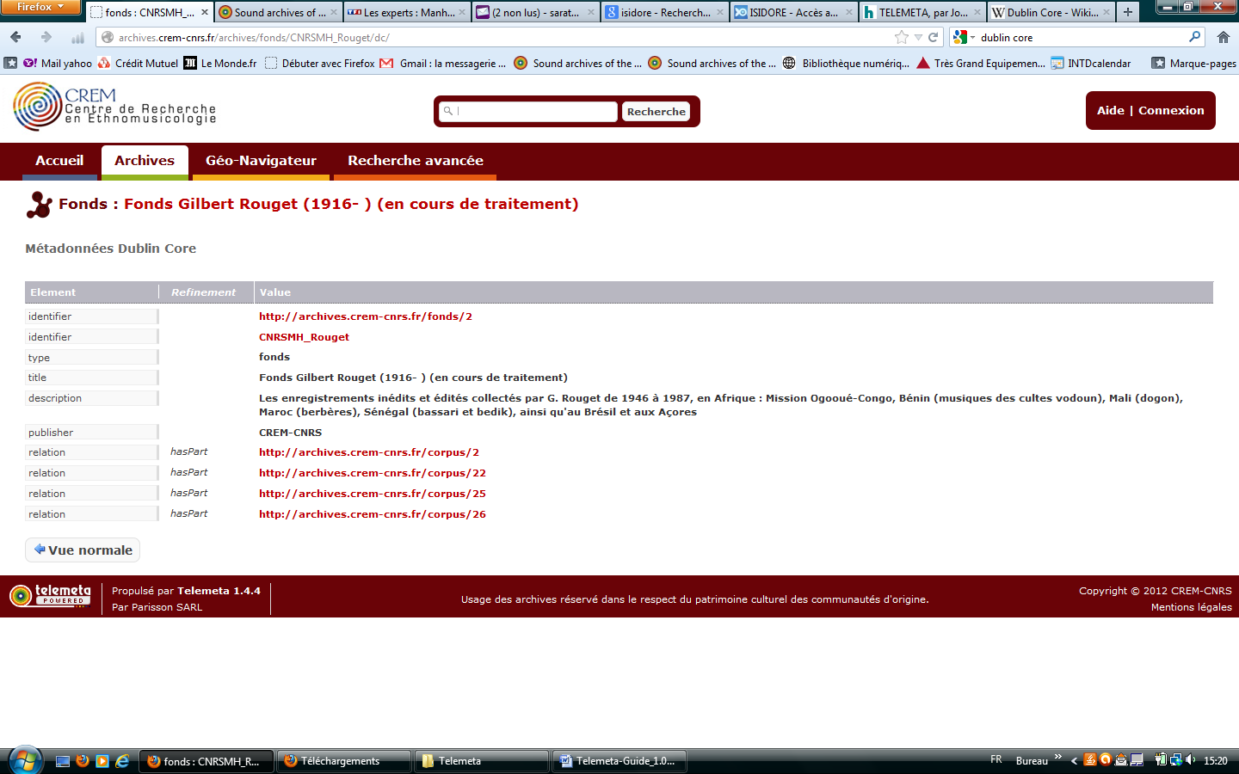

* + - 1. Accès public : full, partial, metadata, none

TELEMETA propose 4 types d’accès aux archives mises en ligne : full, partial[1], metadata, none.

* « Full » permet la consultation de la fiche de métadonnées et l’écoute du son ;
* « Partial » signifie que dans une même collection, certaines archives sont libres de droit (« full ») et que d’autres sont en accès restreint (« metadata » ou « none ») ;
* « Metadata » donne accès aux fiches de métadonnées uniquement ;
* « None » bloque tout accès à l’archive. Pour la consulter, il est nécessaire d’obtenir l’accord du collecteur et/ou du déposant.
  + - 1. Le pavé « Média associés »

Ce pavé propose des compléments d’informations sous forme de textes, de liens url vers des sites Internet (biographie, bibliographie, article, site officiel, etc.) ainsi que la visualisation d’images et de vidéos.

Pour déplier le pavé « *Média associés* », cliquer sur l’icone +.



Pour réduire le pavé, cliquer sur l’icone - .

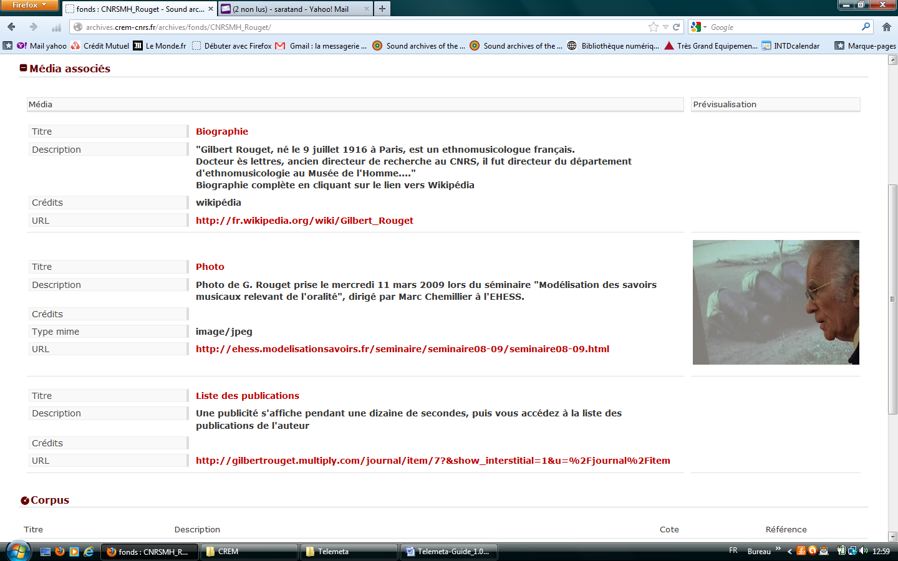

* + 1. Niveau « corpus »

Sélectionner un corpus pour accéder à sa fiche.

Un ***corpu****s* est constitué de sous-ensembles : ***les* *collections***.

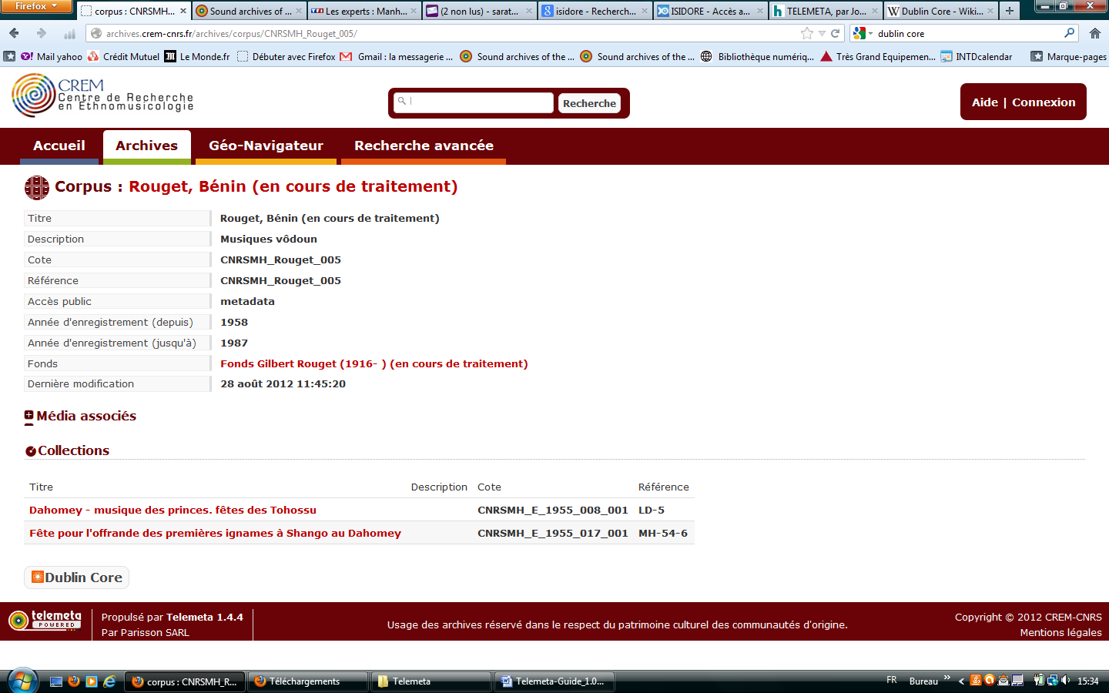

Dans cet exemple, le corpus *Rouget, Bénin (en cours de traitement)* est composé de deux collections[2].

La fiche « corpus » propose :

* Des métadonnées
  + Titre du corpus
  + Description synthétique du contenu
  + Cote univoque du corpus
  + Type d’accès au contenu du corpus
  + Années du premier et du dernier enregistrement constituant le corpus
  + Nom du fonds auquel est associé le corpus
  + Date de la dernière modification apportée à la fiche
* Un pavé « Média associés », cf. 1- c) Le pavé « Média associés »
* La liste des collections contenues dans le corpus avec leur titre, une description synthétique, leur cote univoque.

Pour accéder à une collection, cliquer sur son titre.

* Une vue « *Dublin Core* »
  + 1. Niveau « collection »

Sélectionner une collection pour accéder à sa fiche.

Une ***collection*** comprend des sous-ensembles : **les *items***(la plus petite unité documentaire).

Spécificité CREM :

Collections = niveau principal en affichage par défaut pour la liste des résultats à une requête (chaque archive n’est pas dans un fonds)

Une collection = un support sonore

Un item = une plage d’un support sonore

LAM : un item correspond à un support sonore.

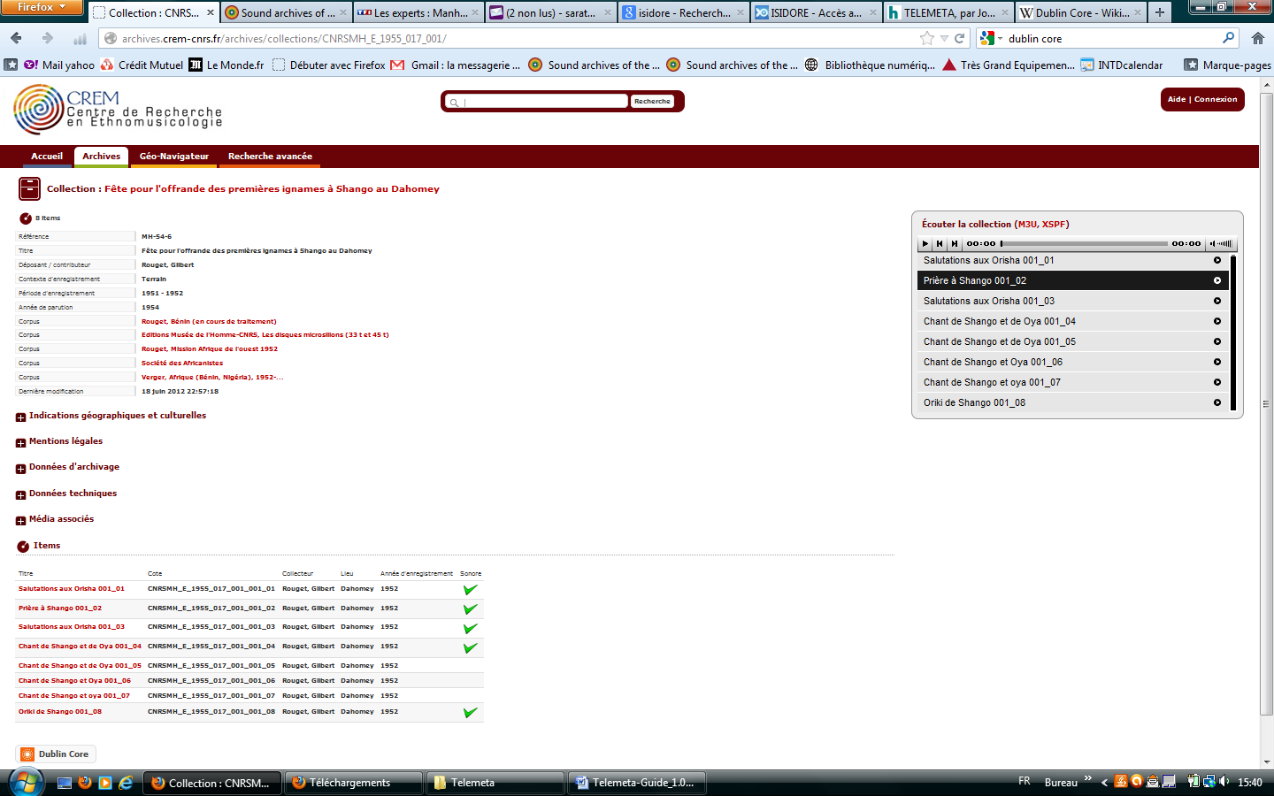

**Player audio**

* + - 1. Description de la fiche « collection »

La fiche « collection » propose :

* Des métadonnées :
  + Sous le titre de la collection, visualisation du nombre d’items (ici, 8 items)
  + Titre de la collection
  + Nom du déposant ou contributeur des archives sonores
  + Contexte dans lequel ont été réalisés les enregistrements
  + Années du premier et du dernier enregistrement constituant la collection
  + Année de parution (enregistrements édités)
  + Noms des corpus auxquels sont associés la collection (une même collection peut appartenir à plusieurs corpus).

Cliquer sur le nom pour un accès direct au corpus.

* + Date de la dernière modification apportée à la fiche
* Des pavés « Indications géographiques et culturelles », « Mentions légales », « Données d’archivage », « Données techniques », « média associés », cf. 3- b) Les pavés d’information.
* La liste des items contenus dans la collection avec leur titre, leur cote univoque, le nom du collecteur, le lieu d’enregistrement, l’année d’enregistrement et la disponibilité de l’enregistrement en écoute.

Les archives proposées à l’écoute sont identifiables lorsqu’une encoche verte apparaît dans la colonne « sonore ».

Pour accéder à un item, cliquer sur son titre.

* Une vue « *Dublin Core* »
  + - 1. Les pavés d’informations

Seul le pavé « Indications géographiques et culturelles » est ouvert par défaut.

Pour déplier les autres pavés, cliquer sur l’icone +.

Au niveau « collection », les pavés « Indications géographiques et culturelles », « Mentions légales », « Données d’archivage », « Données techniques » apportent des précisions sur le contexte de l’enregistrement, sur les droits d’accès à l’archive ainsi que sur les données d’archivage et le support « physique » à partir duquel la numérisation a été effectuée.

Le pavé « média associés », cf. 1- c) Le pavé « média associés »

* + - 1. Player « Ecouter la collection »

Sur une fiche collection, le player « Ecouter la collection » apparaît uniquement si dans la *liste des items* en bas de page, des archives sonores libres de droit sont proposées à l’écoute.

L’item surligné en noir est l’item en écoute.

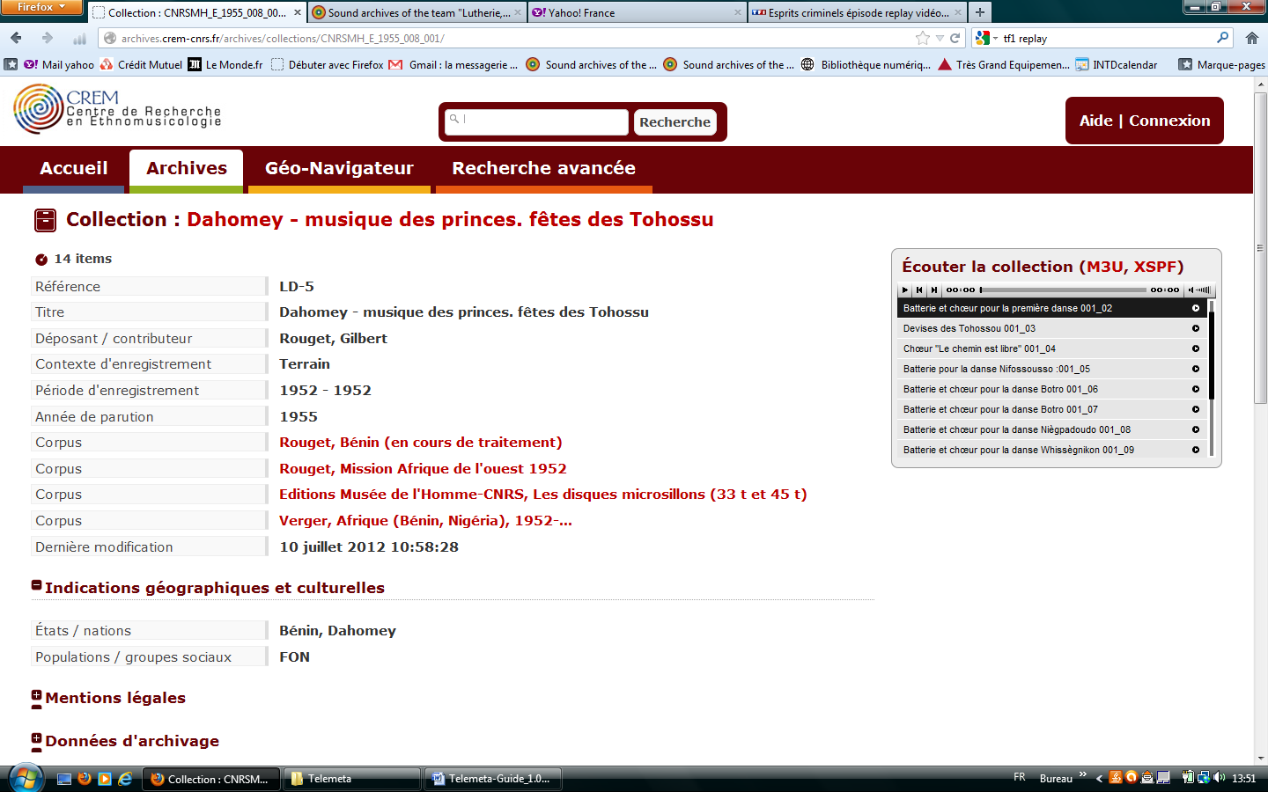

Commandes de lecture

Titre des items Icone d’accès direct à la fiche item

* + 1. Niveau « item »

Sélectionner un item pour accéder à sa fiche.

Le niveau ***item*** est la plus unité documentaire.

CREM : Un item = une plage d’un support sonore

LAM : un item = un support sonore

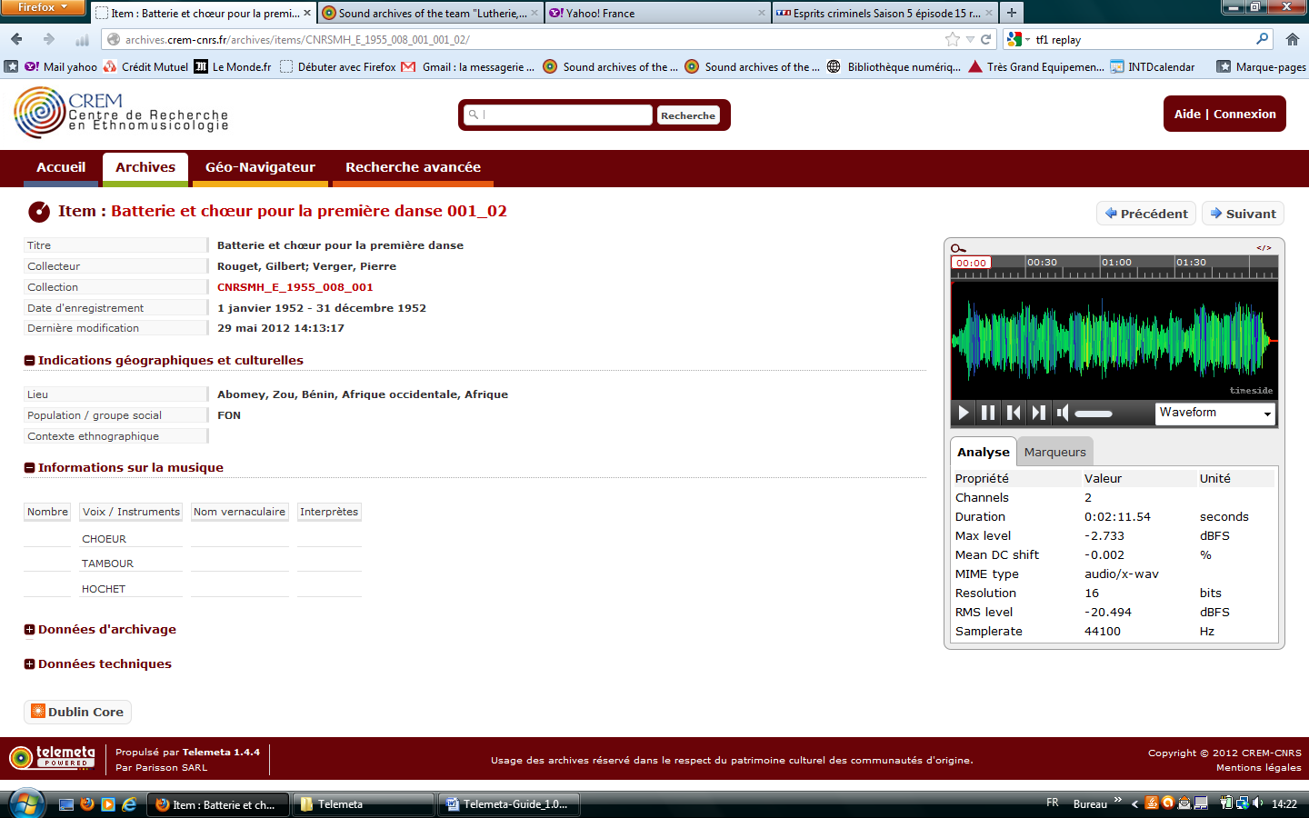

* + - 1. Description de la fiche « item »

La fiche « item » propose :

* Des métadonnées
  + Titre de l’item
  + Nom du collecteur de l’enregistrement
  + Cote de la collection à laquelle l’item est associé
  + Date d’enregistrement
  + Date de la dernière modification apportée à la fiche
* Des pavés « Indications géographiques et culturelles », « Informations sur la musique », « Données d’archivage », « Données techniques » et éventuellement « Média associés », cf. 4- b) Pavés d’informations.
* Une vue « *Dublin Core* »
* Les boutons « précédent » et « suivant » en haut à droite permettent de passer d’une fiche item à l’autre dans la même collection
* Un player audio pour les archives libres de droit
  + - 1. Pavés d’informations

Seuls les pavés « Indications géographiques et culturelles » et « informations sur la musique » sont dépliés par défaut.

Pour déplier les autres pavés, cliquer sur l’icone +.

Au niveau « item », les pavés « Indications géographiques et culturelles », « Informations sur la musique », « Données d’archivage » apportent des précisions détaillées sur le contexte de l’enregistrement (contexte ethnographique et musical).

Les pavés « Données techniques » et « Média associés » donnent des indications sur le type de média mis en ligne, sa durée et permettent de visualiser des images et/ou vidéos associées.

* + - 1. Player audio

Le player audio permet l’écoute du son ainsi que son analyse spectrale.

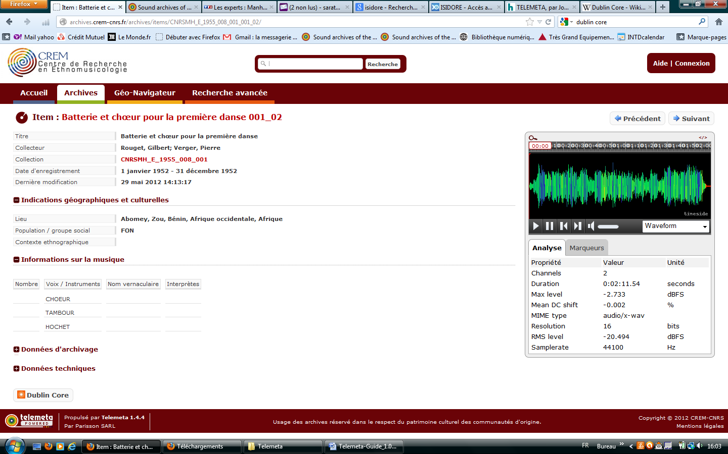

Loupe

Indications de durée

Onde sonore

Commandes de lecture

Données techniques

* + - 1. Analyse spectrale

La loupe en haut à gauche du player permet d’agrandir le spectre sur toute la longueur de page de la fiche item.

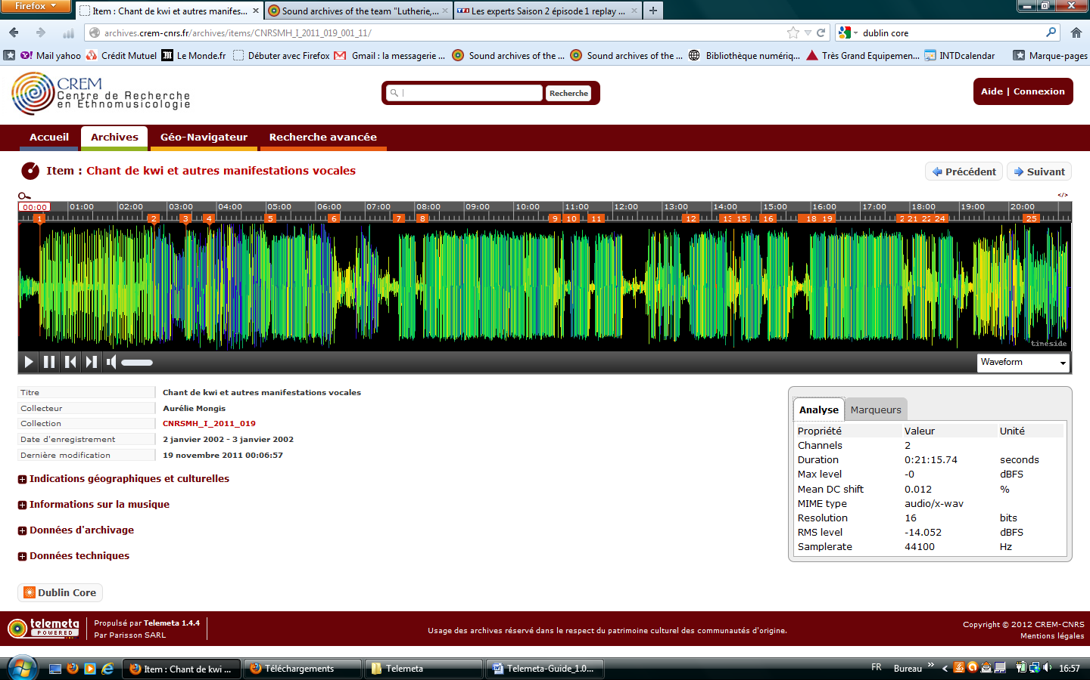

En bas à gauche du spectre, une liste déroulante des 5 ondes sonores proposées pour l’analyse spectrale s’ouvre (waveform, spectrogram, contour black, contour white, waveform simple).

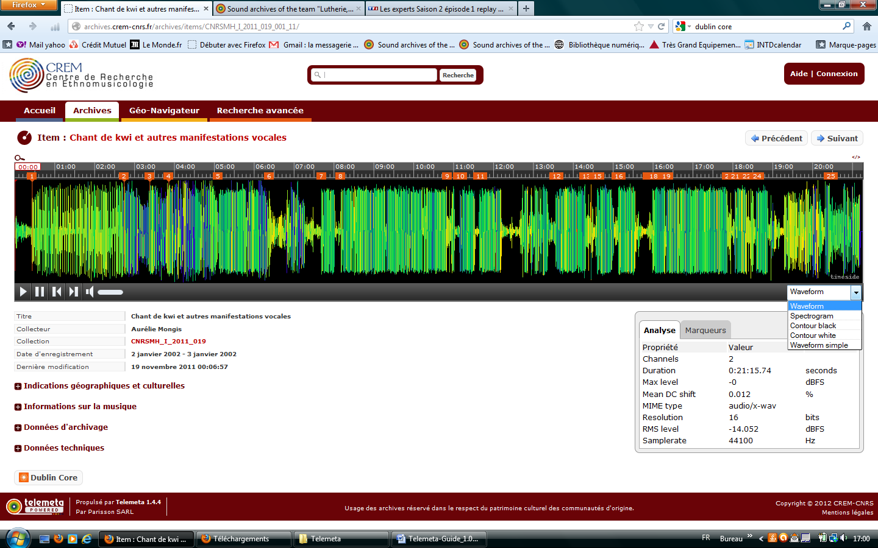



* 1. Onglet « Géo-Navigateur »
     1. Onglet « Géo-Navigateur »

L’onglet « Géo-Navigateur » permet de naviguer sur une carte du monde associée au fonds d’archives.

Par défaut, la visualisation du navigateur géographique s’effectue en mode « carte ».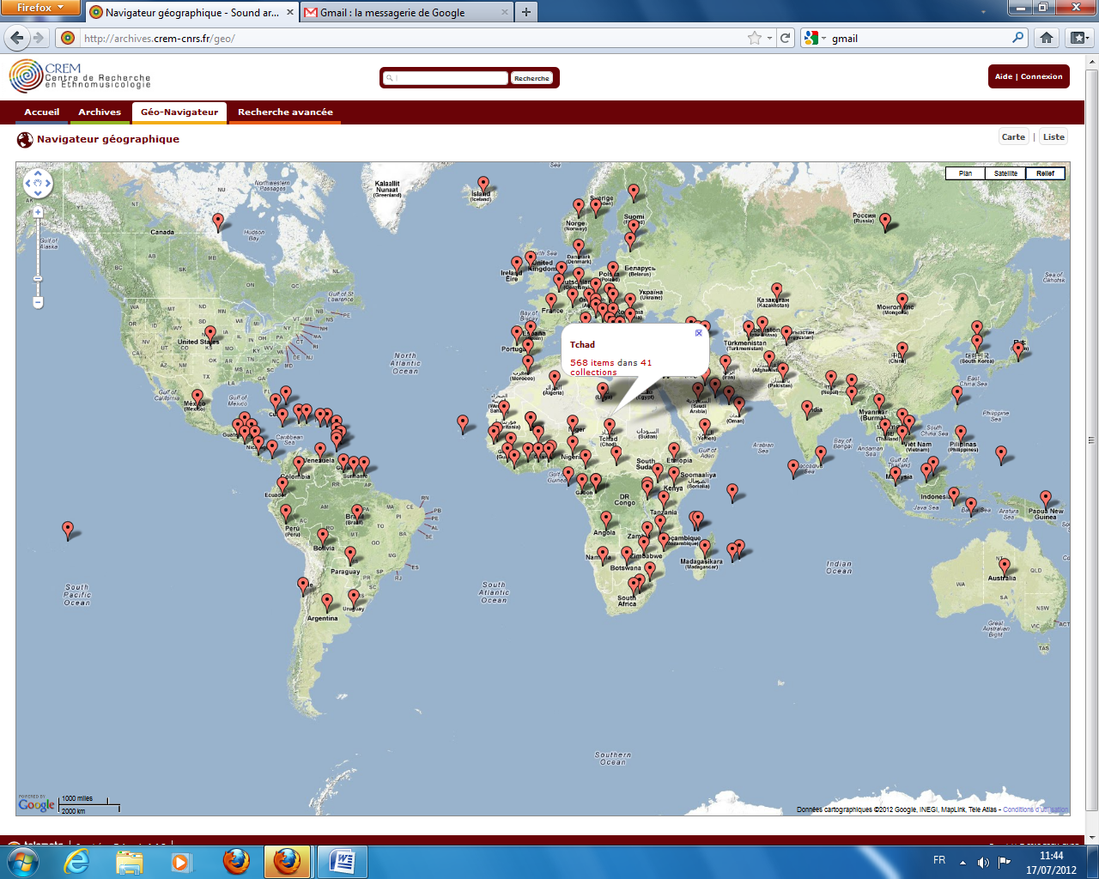

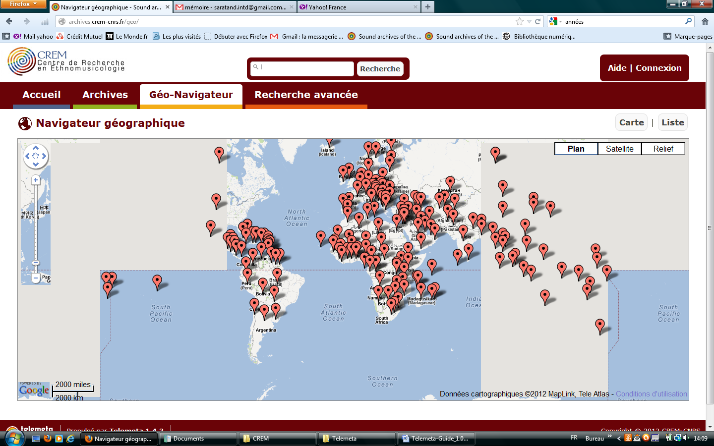 : cet icone est un *pointeur* qui permet de cliquer sur le pays qu’on désire sélectionner.

En cliquant sur un pointeur, une *info-bulle* s’ouvre.

L’info-bulle précise le nom du pays sur lequel on a cliqué et renvoie au nombre d’items et de collections qui existent dans le fonds pour ce pays.

En cliquant sur le nombre d’items ou de collections apparaissant en rouge (ici : « *568 item* , « *41 collections* »), une nouvelle page s’ouvre avec la liste des items ou des collections du pays pointé.

* + 1. Modes de visualisation du navigateur géographique

2 types de visualisation du navigateur géographique sont proposés : par carte ou en liste

* Visualisation par « carte » (par défaut) :

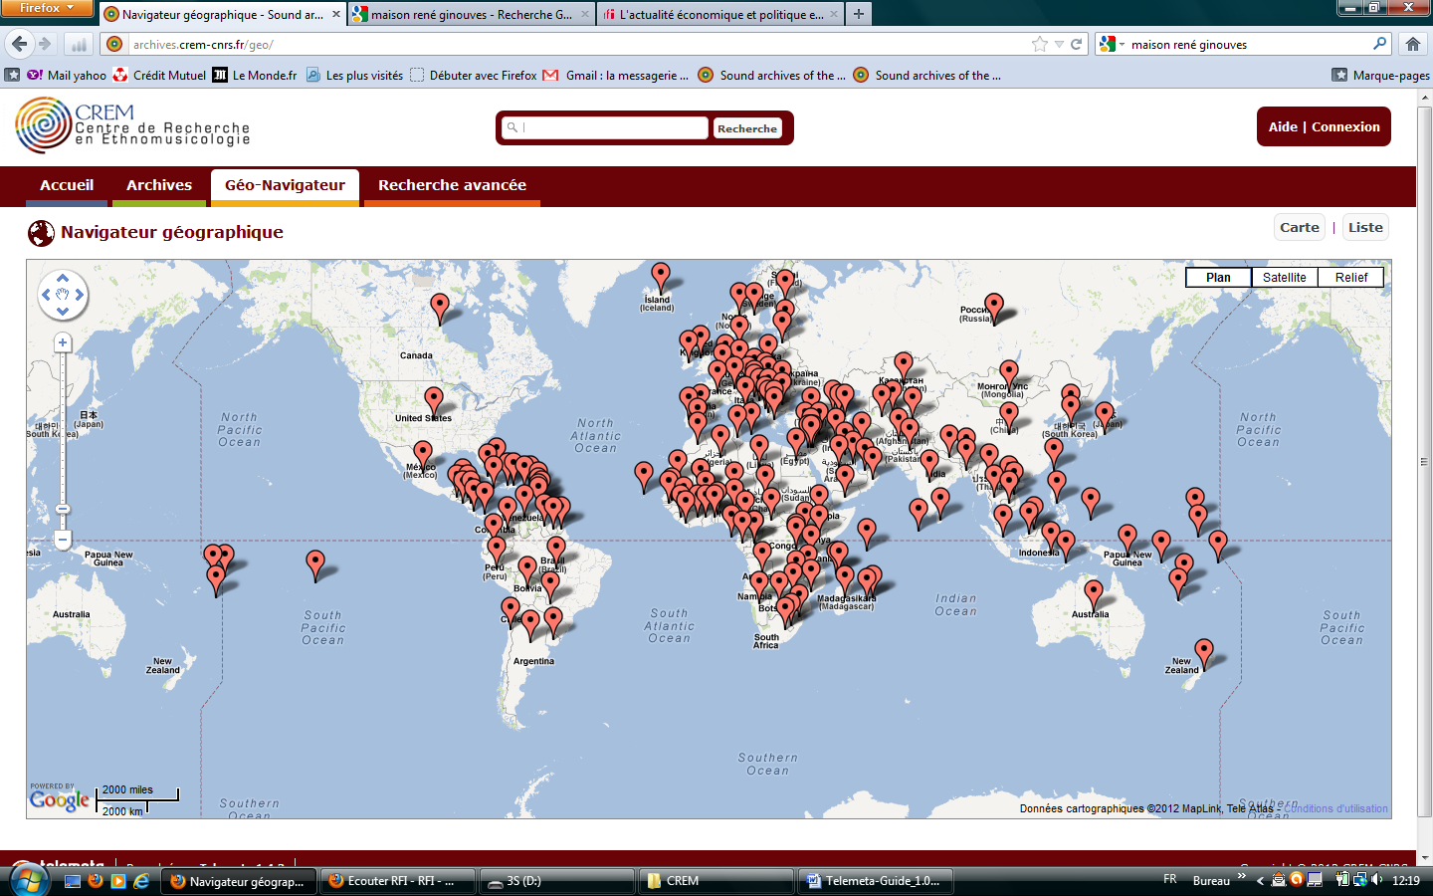

* Visualisation en « liste » :

Cliquer sur un continent ou un pays de la liste : Un accès direct à la liste des collections de l’aire régionale sélectionnée s’ouvre.

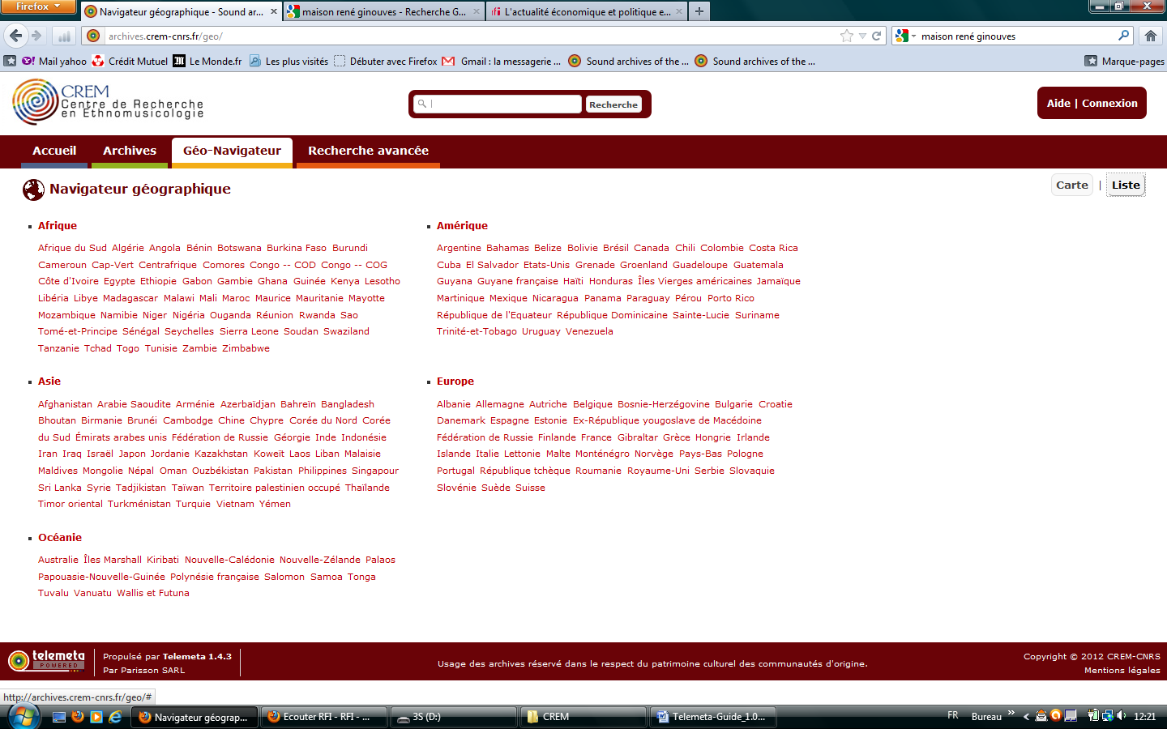

* + 1. Autre accès au Géo-Navigateur

A partir de la page d’accueil, un accès direct à la page de la géo-localisation peut s’effectuer en cliquant sur la fenêtre « Géo-Navigateur ».

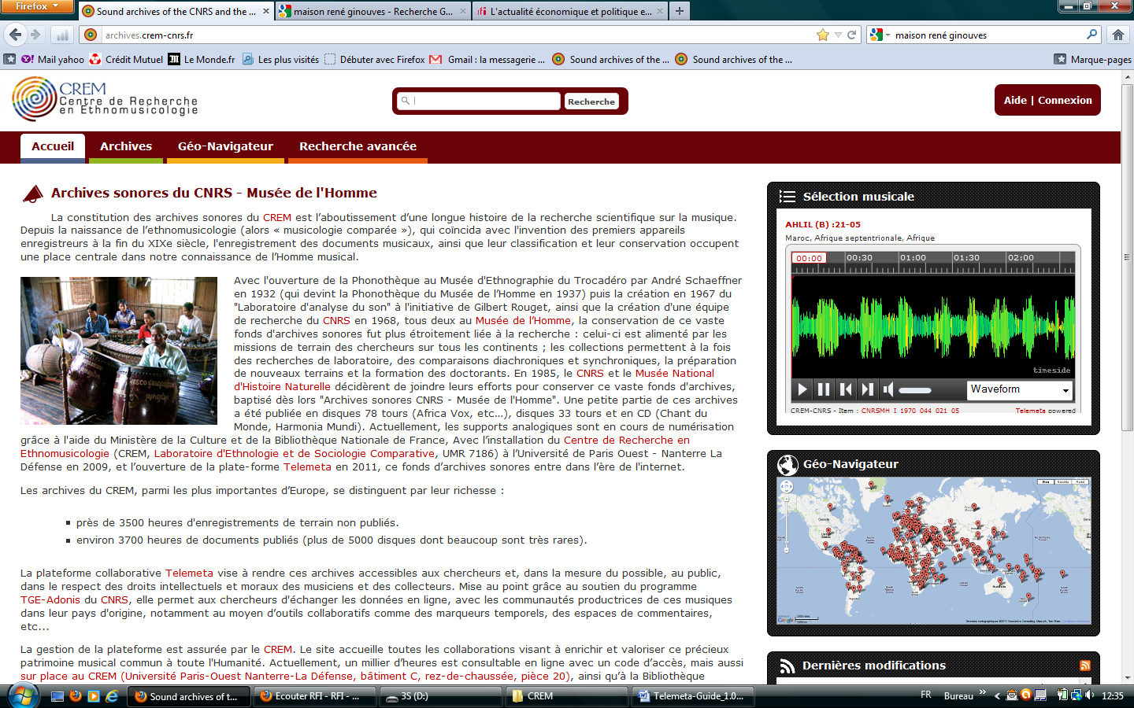

* 1. Onglet « Recherche avancée »

Cet onglet ouvre un formulaire qui permet d’effectuer une recherche dans des champs spécifiques.

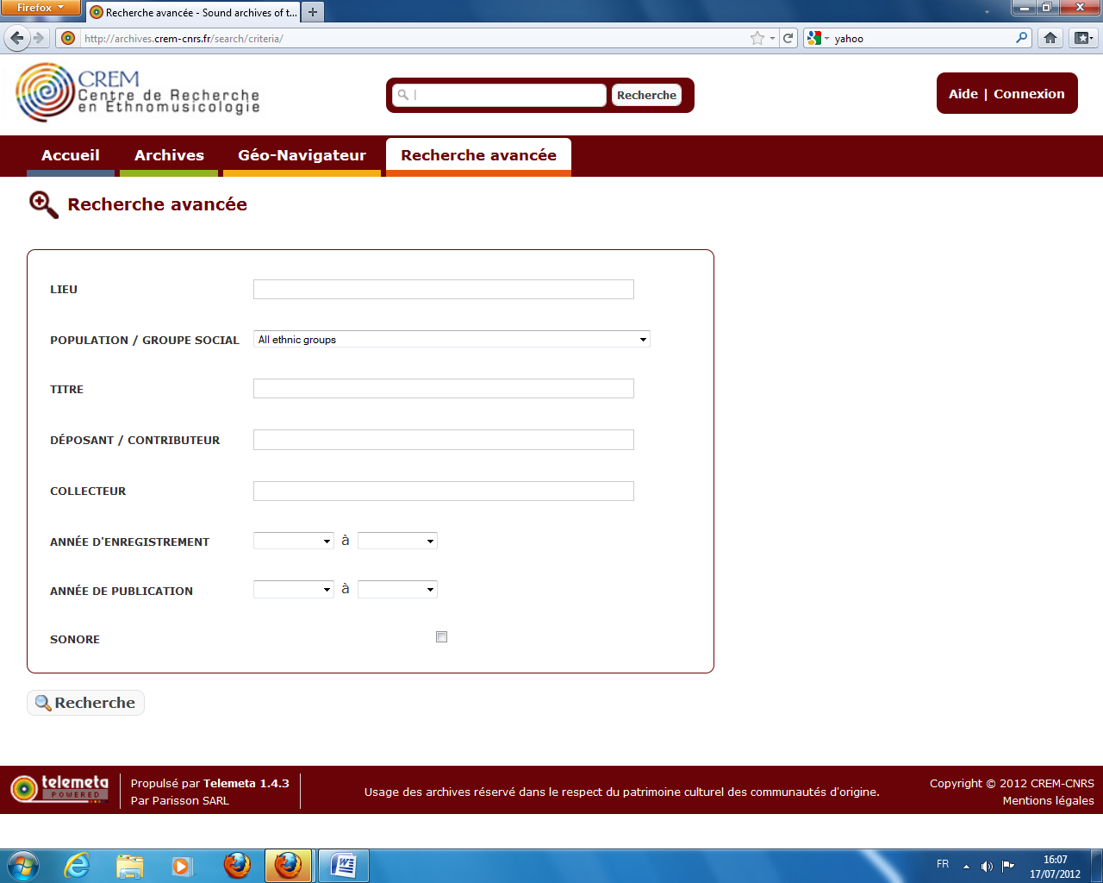

Entrer les termes de la requête dans les champs spécifiques.

Valider en cliquant sur l’icone  en bas de page.

Certains champs sont associés à des listes ou des index qui permettent une aide à la saisie (liste déroulante ou auto-complétion).

Les champs à liste sont identifiables grâce à la flèche à droite du champ à remplir.

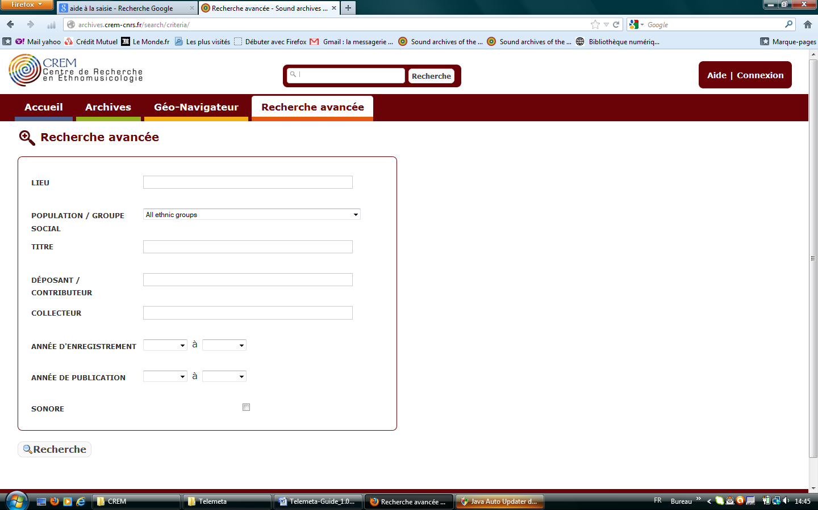

Le champ « sonore » permet de lancer une recherche sélectionnant uniquement les archives sonores ayant été mises en ligne~~.~~

Spécificité CREM :

*Le champ « lieu »* est lié à un *index géographique* qui propose un outil d’auto-complétion : en cours de saisie, une liste déroulante de termes associés aux caractères saisis est proposée à l’utilisateur.

Le *nombre d’items* associés à chaque aire géographique apparaît entre parenthèses.

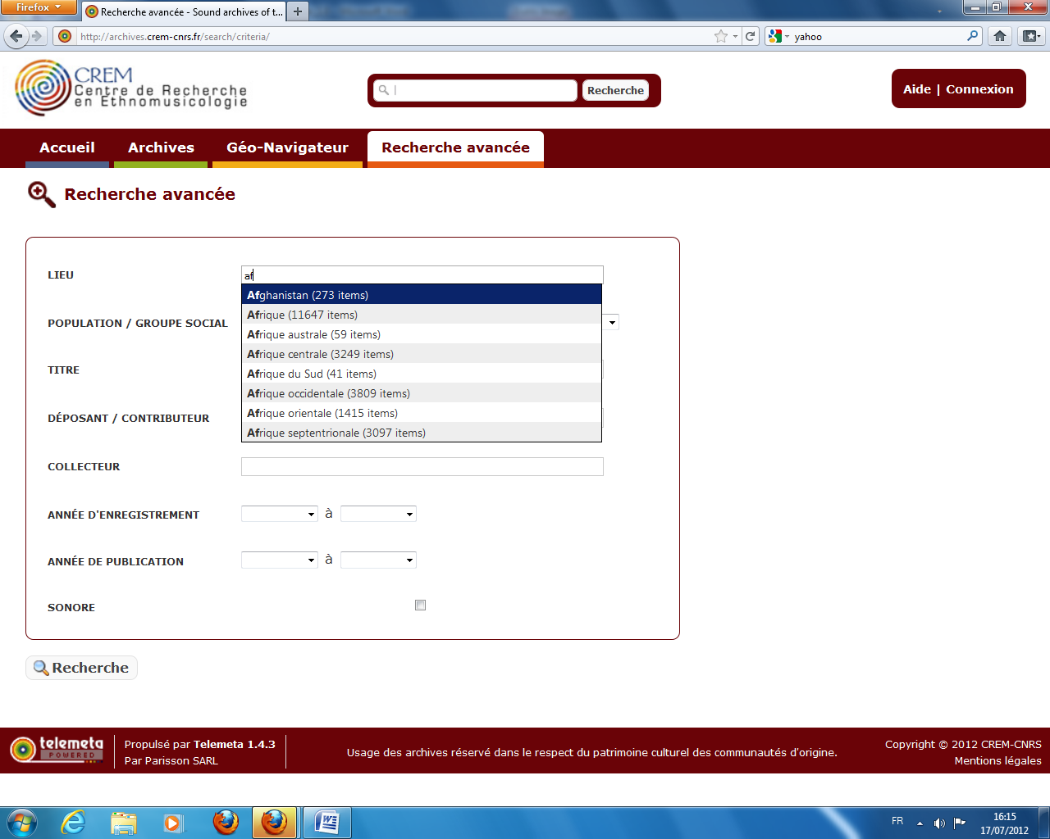

Index géographique

CREM :

Le champ *« population / groupe social »* est lié à une liste.

2 possibilités :

* Saisir le nom du groupe social dans l’encadré. La liste propose, en cours de saisie, les termes associés (auto-complétion);

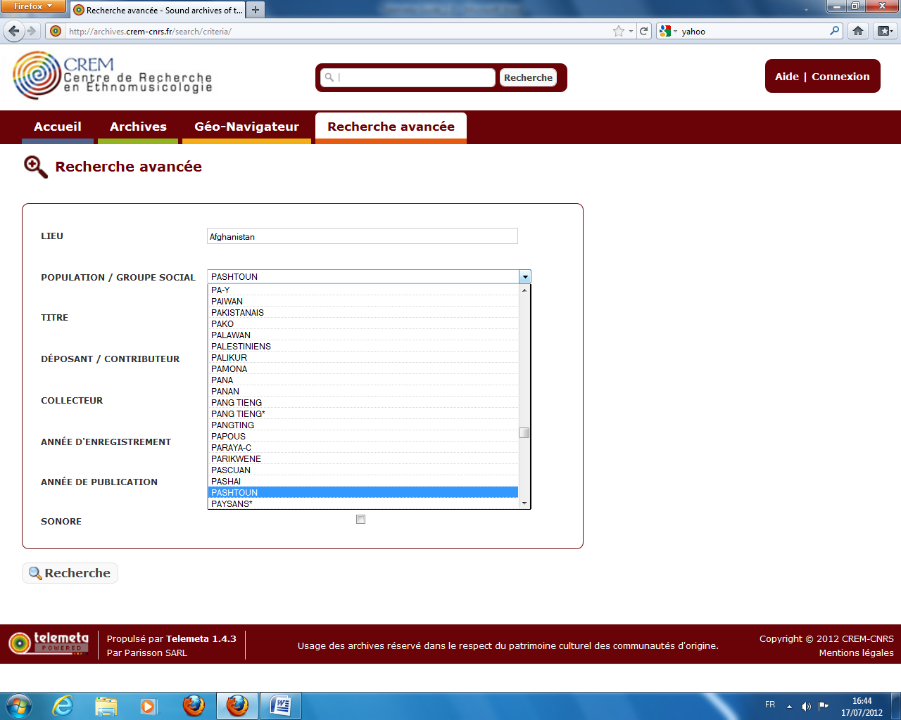

* Cliquer sur la flèche pour ouvrir la liste déroulante et faire défiler l’ensemble des termes de la liste.

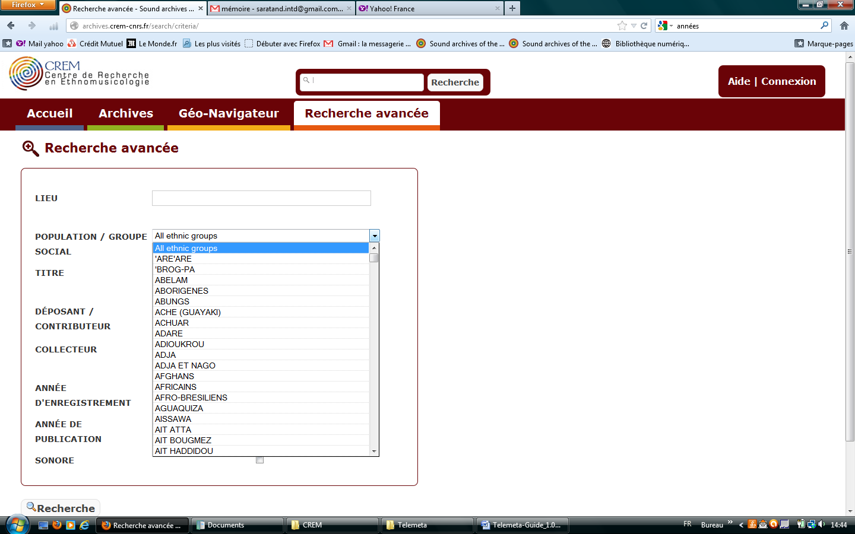

* 1. Les players audio « Sélection musicale »
     1. 3 players audio

En page d’accueil, 3 players audio proposent à l’écoute une sélection des archives sonores libres de droit du fonds numérisé mis en ligne.

CREM :

* Le player audio « Collection CNRS-Musée de l’Homme » : la fenêtre « Sélection musicale » en haut à droite propose à l’écoute des archives publiées par la collection « CNRS-Musée de l’Homme » éditée par Chant du Monde, Harmonia Mundi.
* Les 2 players audio « Sélection musicale » en bas de page proposent à l’écoute des archives sonores libres de droit sélectionnées au hasard dans le fonds numérisé mis en ligne.

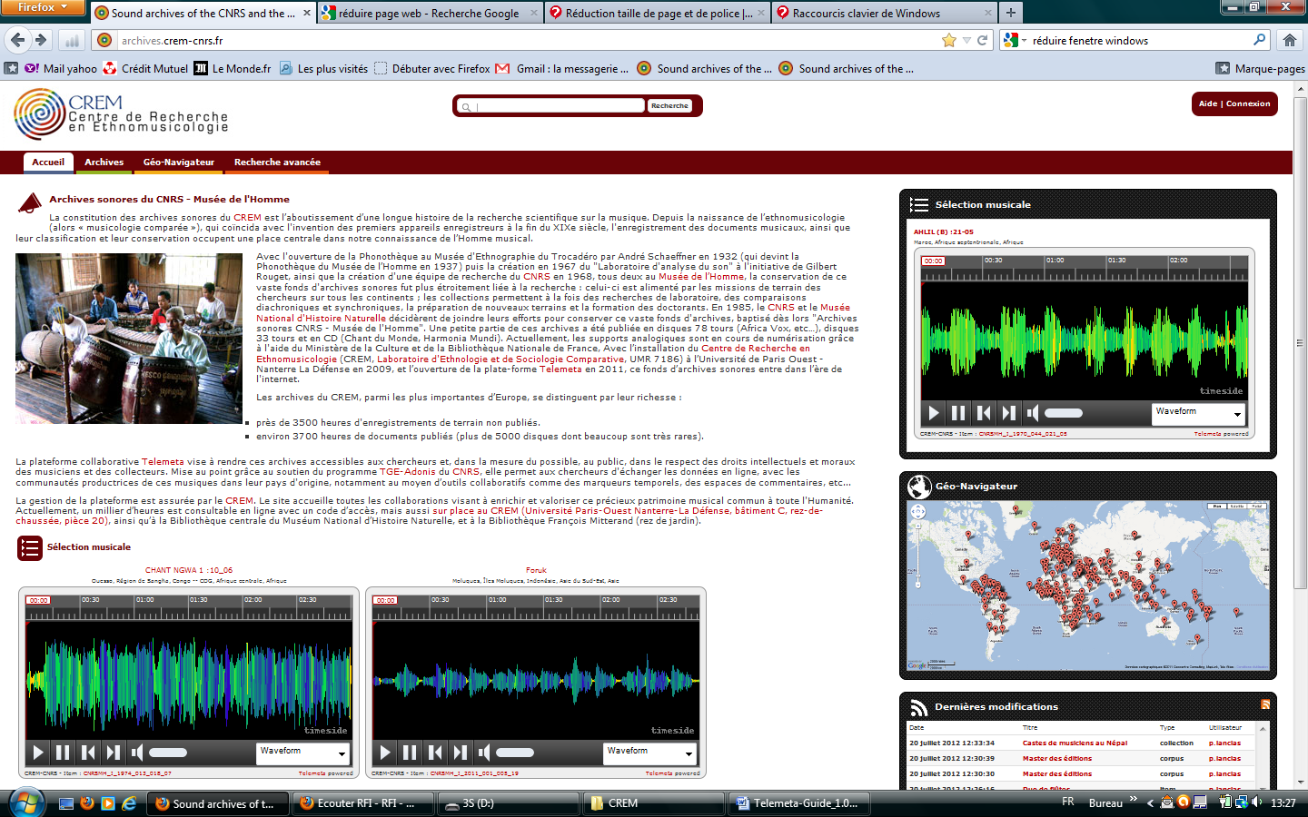

**Players « Sélection musicale »**

**Player « Collection CNRS-Musée de l’Homme »**

* + 1. Description

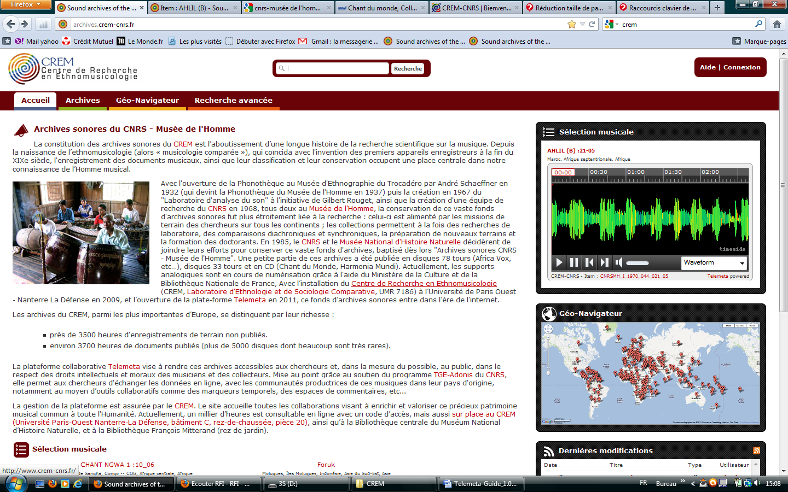

* *Titre de l’item*
* Lieu d’enregistrement
* Indications de durée
* Onde sonore
* Commandes de lecture
* *Cote de l’item (en rouge)*

Cliquer sur le *titre de l’item* ou la *cote de l’item* permet un accès direct à la fiche de l’item (clic gauche).

* + 1. Les ondes sonores

Les players audio proposent de visualiser le son en écoute sous forme d’ondes sonores pour une analyse spectrale.

Le type d’onde sonore proposé par défaut à la visualisation est « waveform ».

4 types d’ondes sonores sont proposées : waveform, spectogram, waveformJoyDiv, WaveformAwdio.

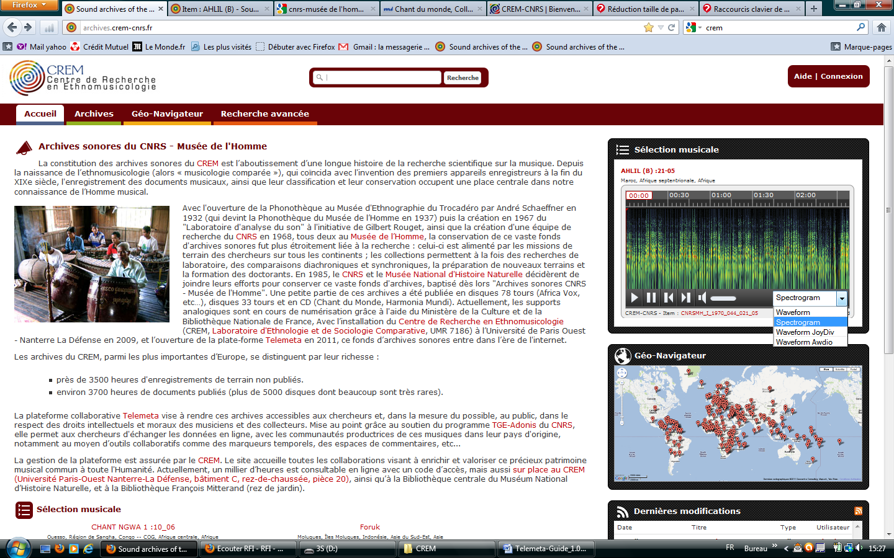

Sélectionner une onde sonore :

Cliquer sur la *flèche* pour dérouler la liste des *4 types d’ondes sonores* proposés à la visualisation.

Cliquer sur le type d’onde à sélectionner .

Waveform :

Spectogram :

Waveform JoyDiv :

Waveform Awdio :

1. A venir
2. Les collections dont le titre est le même se différencient par leur cote. CREM : une cote = un support sonore